目录

1、相关术语 2

2、git常用命令 2

2.1全局配置命令 2

2.1.1查看和配置用户名（不加用户名及查看当前用户名，用户名最好设置为github用户名） 2

2.1.2查看和配置邮箱（不加邮箱及查看当前邮箱，邮箱最好设置为github邮箱） 2

2.1.3初始化git仓库，让git知道此目录需要交给git管理 2

2.1.4查看git状态，文件是否进行了添加和提交操作 2

2.1.5将文件或者目录添加到缓存区 2

2.1.6将缓存区的数据进行提交并注释 3

2.1.7查看日志（已经提交到本地仓库的各个版本，只显示当前和之前的版本） 3

2.1.8查看所以版本日志 3

2.1.9重新设置当前版本 3

2.1.10将远程仓库代码克隆到本地 3

2.1.11将本地仓库代码推送到远程仓库 3

2.1.12将远程仓库代码拉去到本地 3

2.1.13分支相关命令 4

# 1、相关术语

工作目录（working tree）：代码存放的位置；

本地历史仓库（repostory）：存放不同版本的代码；

暂存区（index）：代码在提交到本地仓库前存放的位置；

在进行代码上传时，先将代码添加到暂存区，再从暂存区提交到本地仓库。

# 2、git常用命令

## 2.1全局配置命令

### 2.1.1查看和配置用户名（不加用户名及查看当前用户名，用户名最好设置为github用户名）

git config --global user.name "用户名"

### 2.1.2查看和配置邮箱（不加邮箱及查看当前邮箱，邮箱最好设置为github邮箱）

git config --global user.email "邮箱地址"

### 2.1.3初始化git仓库，让git知道此目录需要交给git管理

Git Init

### 2.1.4查看git状态，文件是否进行了添加和提交操作

Git Status

### 2.1.5将文件或者目录添加到缓存区

语法1：git add 文件名

语法2：git add 文件名1 文件名2 文件名3 …

语法3：git add . 【添加当前目录到缓存区中】

### 2.1.6将缓存区的数据进行提交并注释

git commit -m “注释内容”

### 2.1.7查看日志（已经提交到本地仓库的各个版本，只显示当前和之前的版本）

git log（比git log --pretty=oneline显示更加详细）

git log --pretty=oneline（每一个版本显示在一行）

### 2.1.8查看所以版本日志

Git relog

### 2.1.9重新设置当前版本

Git reset –hard + 版本号

### 2.1.10将远程仓库代码克隆到本地

git clone + 线上仓库地址

git clone -b 分支名称（克隆分支代码）

### 2.1.11将本地仓库代码推送到远程仓库

git push

首次向远程仓库推送时，会报403，需要在.git/config文件中的url中添加用户名和密码，如下：



git push origin mybranch     //把当前提交到git本地仓库的代码推送到远程主机origin的mybranch分支上

### 2.1.12将远程仓库代码拉去到本地

git pull

### 2.1.13分支相关命令

查看分支：git branch

创建分支：git branch 分支名

切换分支：git checkout 分支名

删除分支：git branch -d 分支名

合并分支：git merge 被合并的分支名

Git branch：查看所有分支

Git branch + 分支名：创建分支

Git branch –d + 分支名：删除分支

Git checkout + 分支名：切换分支

Git merge + 分支名：合并分支（在主分支中进行操作）

Git reset –hard + 版本号：重置版本命令

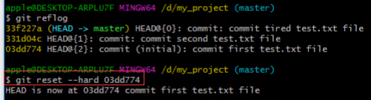

3、git使用的基本流程

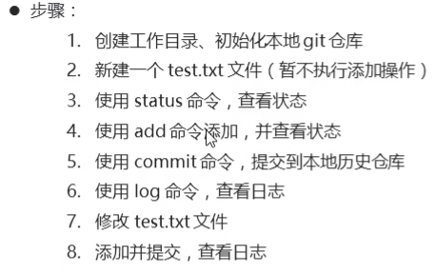

1. 进入工作目录，右键选择git bash here选项，在命令行中输入Git Init命令完成本地仓库初始化，成功初始化后工作目录中会有一个影藏的.git文件夹。



1. 添加文件后未对此文件进行添加操作的话，使用Git Status查看状态，新建文件名为红色显示。

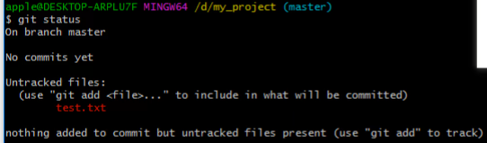

1. 执行Git add命令后，再查看状态，文件名变为绿色，并且在文件的图标上出现蓝色加号。

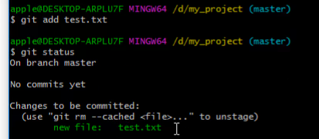 

1. 执行Git Commit，添加提交注释，将暂存区的所有文件提交到历史仓库。提交后的文件图标上的蓝色加号变为绿色√。

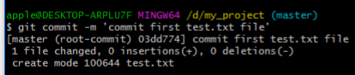 

1. 执行git log命令后可查看提交文件的唯一编号。

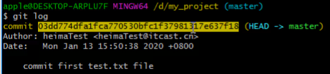

1. 对文件进行修改，修改后，文件图标上出现红色感叹号。



1. 按顺序执行add、commit、log命令后，为修改后提交的文件生成新的唯一编码。

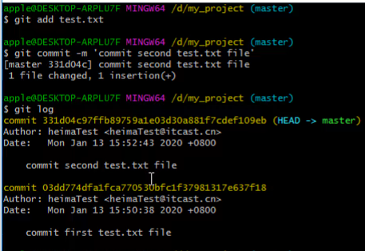

4、分支管理

分支的使用场景

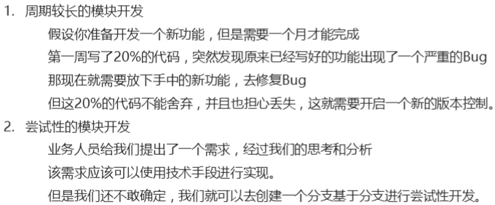

分支的好处：

分支可以将工作从主线中分离出来，从而不影响主线的开发。

分支工作流程：

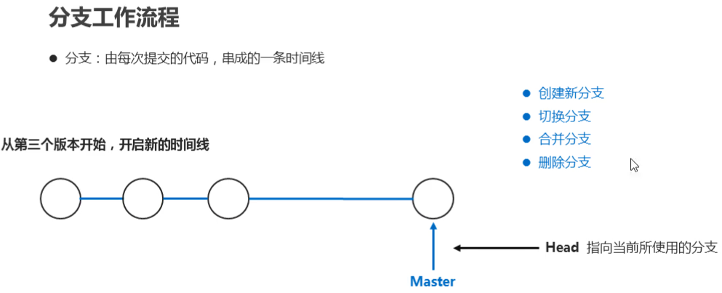

创建分支、查看当前使用的分支、参看所有分支：

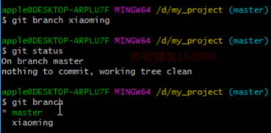

5、远程仓库（代码托管平台，及公网上的网站）工作流程

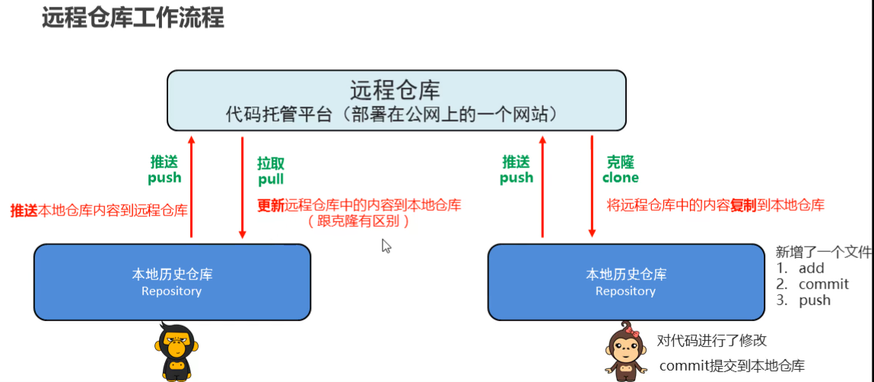

常见远程仓库：

